Nombre de la práctica | LENGUAJE C Y VARIABLES C |  |  | No. | 7
Asignatura: | MÉTODOS NUMÉRICOS | Carrera: | ING. SISTEMAS COMUNICACIONALES | Duración de la práctica (Hrs) | 10

I. Competencia(s) específica(s):

II. Lugar de realización de la práctica (laboratorio, taller, aula u otro):
Aula
III. Material empleado:
Laptop
Linux
IV. Desarrollo de la práctica:
C
C es un lenguaje de programación estructurado desarrollado a principios de los 70´s. Reemplazando a su predecesor B, es un lenguaje de nivel medio, porque tiene características de un lenguaje de bajo nivel.
Es el padre de c++, java y entre otros.

Apuntadores
Ejemplo 1.
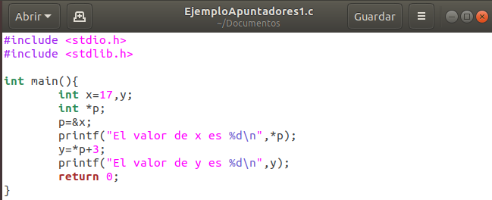

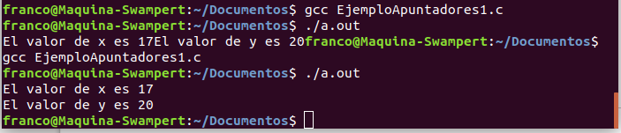

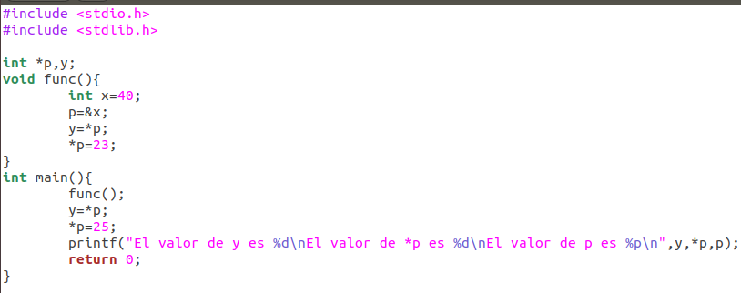
Ejemplo 2.

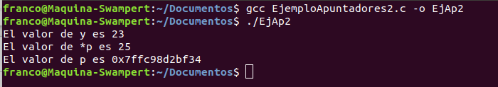
Ejemplo 3.
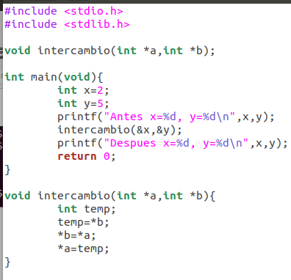

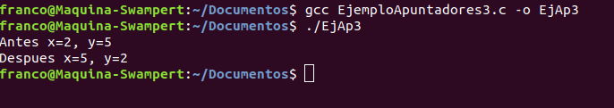

Ejemplo 4.
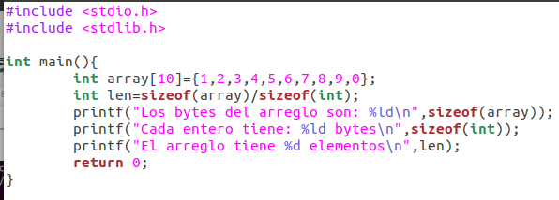
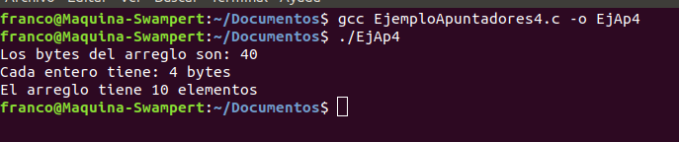

Ejemplo 5.
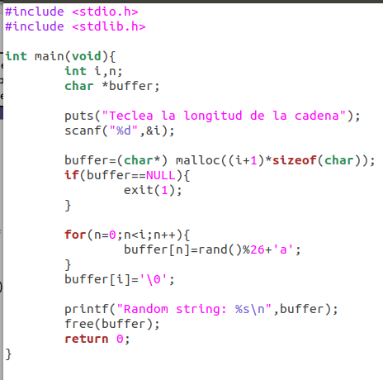

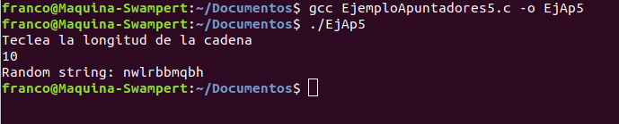

Ejercicio 1.
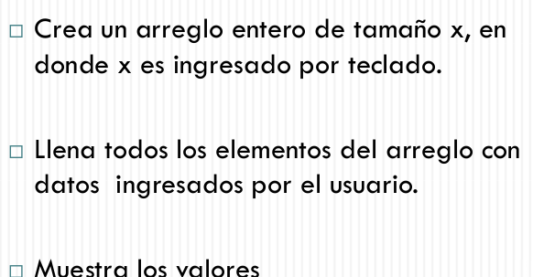

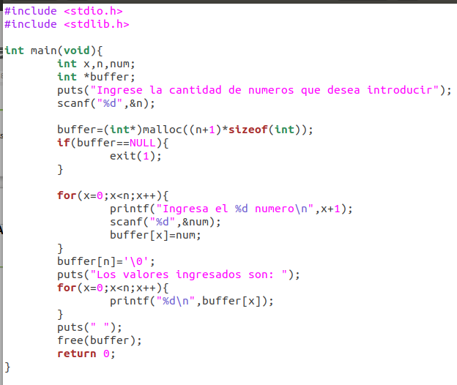

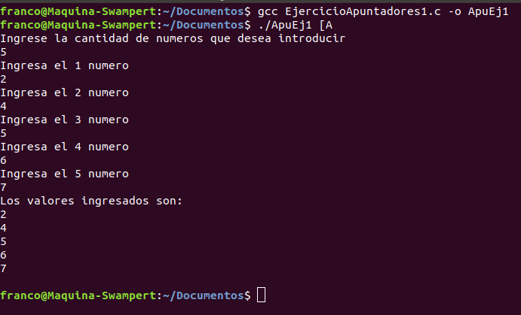

Ejemplo 6.
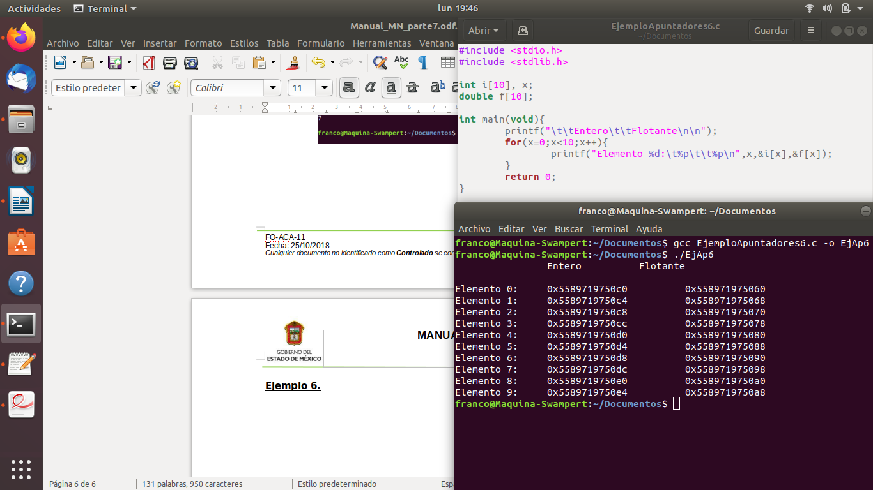

Ejercicio 2.
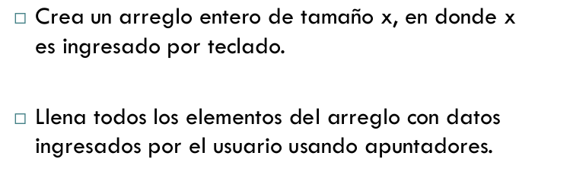

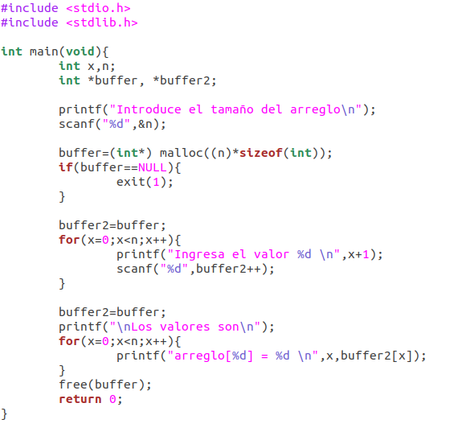

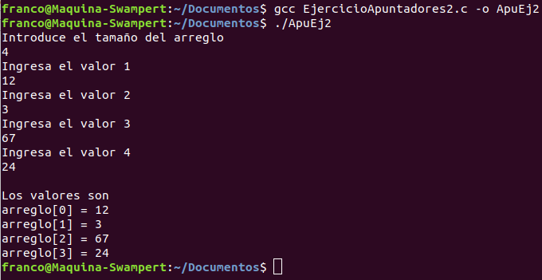

Ejemplo 7.
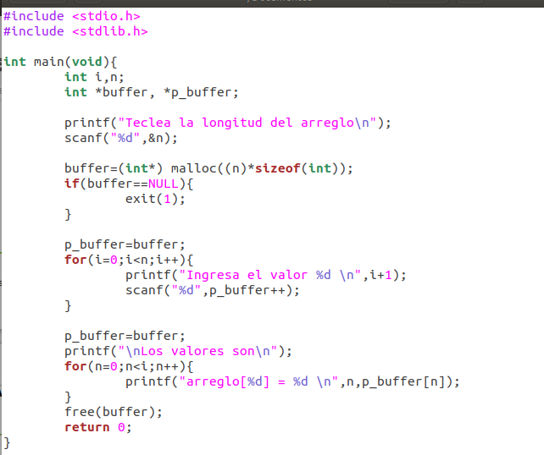

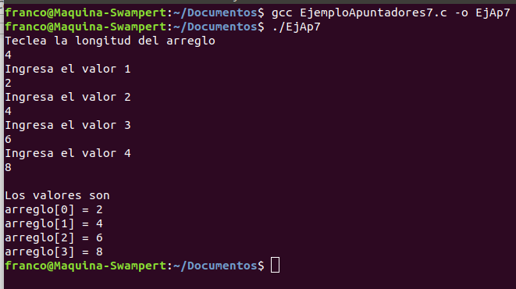

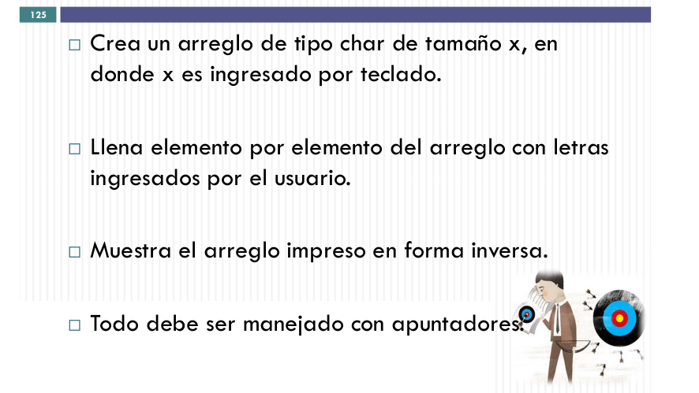
Ejercicio 3.

